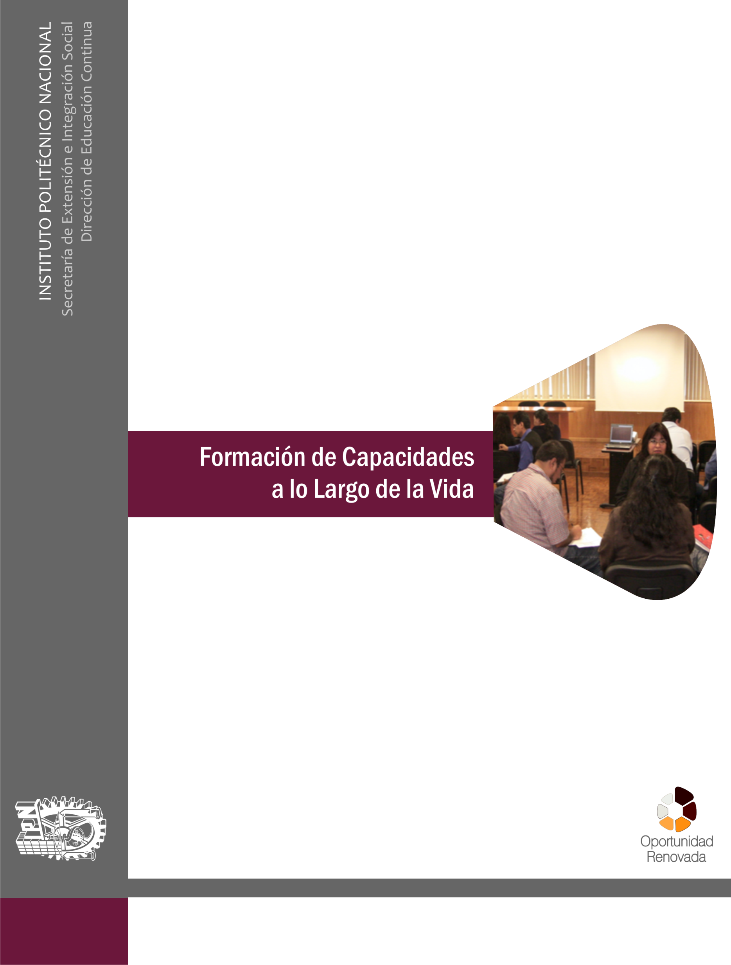

Nombre del Manual

  - Nombre del Autor o Instructor
  - Sede
  - Fechas que abarca el curso
  - Duración en Horas

Índice

Pág

Aspectos Generales del Curso -------------------------------- ##

UNIDAD # -------------------------------- ##
Capítulo # -------------------------------- ##
Tema -------------------------------- ##

UNIDAD # -------------------------------- ##
Capítulo # -------------------------------- ##
Tema -------------------------------- ##
UNIDAD # -------------------------------- ##
Capítulo # -------------------------------- ##
Tema -------------------------------- ##

Aspectos Generales del Curso

Incluir un espacio específico para los siguientes apartados
(Encuadre-aspecto generales del curso):

Presentación –Intención Educativa-
Compuesta por la fusión de los siguientes elementos en texto descriptivo:
- Presentación.
- Conocimientos, habilidades y actitudes mencionadas de manera explícita, es decir, lo que será capaza de hacer y demostrar el participante una vez que concluya.
- El valor que le ofrece en la vida actual del participantes.
- Texto que resulte llamativo, creativo e interesante.

Introducción
Se recomienda incluir en este apartado un breve acercamiento al tema, así como una exposición concisa de lo que será el contenido del curso, es decir, ubicar al estudiante en dónde está y hacia dónde puede llegar.

Presentación –Intención Educativa-
Compuesta por la fusión de los siguientes elementos en texto descriptivo:
- Presentación.
- Conocimientos, habilidades y actitudes mencionadas de manera explícita, es decir, lo que será capaza de hacer y demostrar el participante una vez que concluya.
- El valor que le ofrece en la vida actual del participantes.
- Texto que resulte llamativo, creativo e interesante.

Introducción
Se recomienda incluir en este apartado un breve acercamiento al tema, así como una exposición concisa de lo que será el contenido del curso, es decir, ubicar al estudiante en dónde está y hacia dónde puede llegar.

Presentación –Intención Educativa-
Compuesta por la fusión de los siguientes elementos en texto descriptivo:
- Presentación.
- Conocimientos, habilidades y actitudes mencionadas de manera explícita, es decir, lo que será capaza de hacer y demostrar el participante una vez que concluya.
- El valor que le ofrece en la vida actual del participantes.
- Texto que resulte llamativo, creativo e interesante.

Introducción
Se recomienda incluir en este apartado un breve acercamiento al tema, así como una exposición concisa de lo que será el contenido del curso, es decir, ubicar al estudiante en dónde está y hacia dónde puede llegar.

